技术参考 · 坐标变换
PointCloud 与 Ship
坐标系及转换矩阵示意图
基于 calibration.json 固定外参与项目运行时坐标链整理
参考基准 | 210 LiDAR / 融合基准系
矩阵约定 | p_B = T_A_to_B × p_A（行主序 4×4 齐次矩阵）
生成日期 | 2026-07-30
内容范围 | 固定外参、动态 SLAM/GNSS/泊位链路、相机投影、0xFB/0xFC

先记住一个规则
箭头 A → B 对应 T_A_to_B；点按列向量参与左乘。连续变换按从右到左的顺序相乘，反向转换使用逆矩阵。

1. 一图看懂固定外参
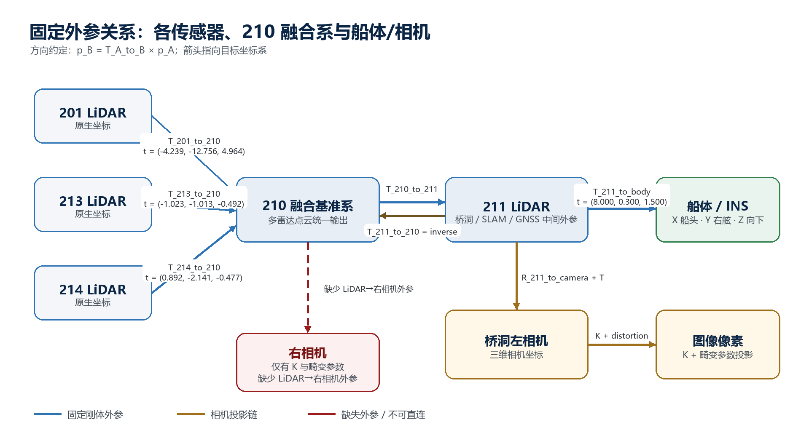
图 1 固定外参、相机外参与缺失关系（平移量单位：m）
- 210 是多雷达融合的统一基准；201、213、214、211 的原生点云先转入 210。
- 210 到船体/INS 的固定变换由两段外参复合：T_210_to_body = T_211_to_body × T_210_to_211。
- 桥洞左相机具备 211→相机外参以及内参/畸变；右相机只有内参和畸变，当前不能从 210/211 直接投影。

2. 坐标系与轴向
坐标系 | 轴向 / 原点 | 在项目中的用途
210 LiDAR / 融合基准系 | 以 210 雷达为基准 | 多雷达点云融合、泊位检测、SLAM 输入
船体 / INS | X 船头；Y 右舷；Z 向下 | 固定传感器安装关系、导航姿态入口
NED | X 北；Y 东；Z 向下 | INS 姿态表达
ENU | X 东；Y 北；Z 向上；首个有效 GNSS 为本地原点 | 本地米制地理坐标
SLAM map | 第一帧 210 点云定义原点与方向 | 累计点云、目标与地图显示；不等于 ENU
泊位局部系 | 泊位中心为原点，方向角定义局部轴 | 根据中心、长、宽、角度生成角点
WGS84 | 经度、纬度、高程 | 全球绝对地理位置
0xFC 体素索引 | 0.1 m 栅格；整数索引 | 点云压缩、分块与网络发送

3. 运行时完整链路
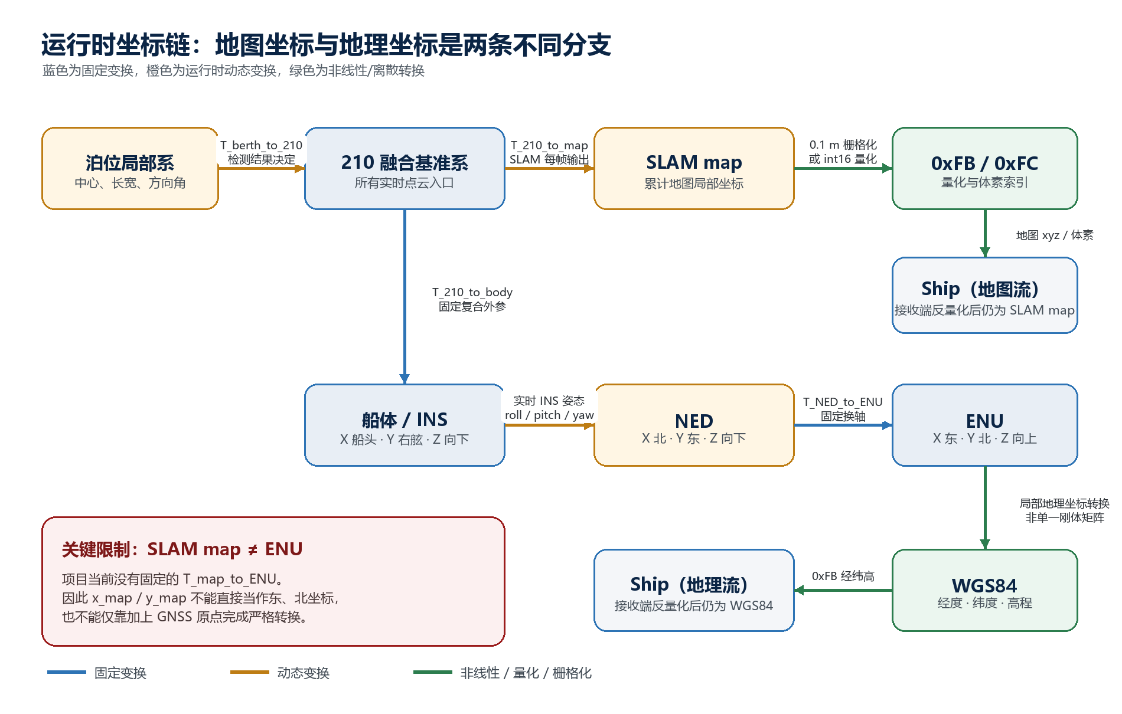
图 2 SLAM 地图链与 GNSS 地理链并行存在，不应混为同一坐标
重要：不能把 SLAM map 当成 ENU
项目当前没有固定 T_map_to_ENU。x_map / y_map 仍是 SLAM 局部地图坐标，不能直接解释为东向/北向米制坐标，也不能只加经纬度原点完成严格转换。

4. 主要公式
用途 | 表达式
固定复合外参 | T_210_to_body = T_211_to_body × T_210_to_211
210 → 船体 | p_body = T_210_to_body × p_210
船体 → 210 | T_body_to_210 = inverse(T_210_to_body)；p_210 = T_body_to_210 × p_body
210 → ENU | p_ENU = T_NED_to_ENU × T_body_to_NED × T_210_to_body × p_210
210 → SLAM map | p_map = T_210_to_map × p_210
泊位 → SLAM map | p_map = T_210_to_map × T_berth_to_210 × p_berth

5. 固定与动态转换清单
源 | 目标 | 矩阵 / 方法 | 性质
201 / 213 / 214 / 211 | 210 | T_*_to_210 | 固定外参
210 | 211 | T_210_to_211 | 固定外参
211 | 船体 / INS | T_211_to_body | 固定外参
210 | 船体 / INS | T_210_to_body | 固定复合外参
船体 / INS | 210 | T_body_to_210 | 固定逆矩阵
船体 / INS | NED | 当前 INS 姿态矩阵 | 动态，每帧变化
NED | ENU | T_NED_to_ENU | 固定轴变换
ENU | WGS84 | 局部地理坐标转换 | 非线性
210 | SLAM map | T_210_to_map | 动态，由 SLAM 输出
泊位局部系 | 210 | T_berth_to_210 | 动态，由检测结果决定
SLAM map | 0xFC 索引 | 0.1 m 栅格化 | 离散转换

6. 网络协议中的坐标语义
字段 | 坐标含义 | 编码 / 恢复
x / y / z | SLAM map | 发送：×10 存 int16；恢复：packet / 10；0.1 m
longitude / latitude | WGS84 | 发送：×11930464.711111111；接收按同一比例反量化
altitude | WGS84 高程 | 发送：×10 存 int16；恢复：packet / 10；0.1 m
0xFC voxel | SLAM map 体素中心 | (global_index + 0.5) × 0.1 m

- 0xFC 栅格分辨率为 0.1 m，分块尺寸为 32 × 32 × 10。
- Ship 接收端只做反量化并保存包头信息，不会把 SLAM map 再转换为船体坐标或 ENU。

附录 A：固定矩阵数值
以下矩阵均按行主序展示。平移量位于最后一列，单位为米；齐次坐标最后一行为 [0, 0, 0, 1]。

A.1 多雷达到 210 融合系
T_210_to_210 — 210 基准单位阵
[ 1.0000000000 0.0000000000 0.0000000000 0.0000000000]
[ 0.0000000000 1.0000000000 0.0000000000 0.0000000000]
[ 0.0000000000 0.0000000000 1.0000000000 0.0000000000]
[ 0.0000000000 0.0000000000 0.0000000000 1.0000000000]
T_211_to_210 — 211 原生系 → 210 融合系
[ 0.6416347543 0.7667985142 0.0180244484 0.2561485143]
[-0.7668231513 0.6418201544 -0.0070102843 -0.1063555967]
[-0.0169439298 -0.0093235223 0.9998129701 0.0069977047]
[ 0.0000000000 0.0000000000 0.0000000000 1.0000000000]
T_213_to_210 — 213 原生系 → 210 融合系
[ 0.8988148388 0.4289420519 -0.0902252833 -1.0231772568]
[-0.4148311055 0.8989062232 0.1410062254 -1.0126236883]
[ 0.1415875682 -0.0893102337 0.9858887577 -0.4920311602]
[ 0.0000000000 0.0000000000 0.0000000000 1.0000000000]
T_201_to_210 — 201 原生系 → 210 融合系
[-0.2642025071 0.9466835498 0.1843564259 -4.2391828707]
[-0.9639074400 -0.2656920444 -0.0170347986 -12.7556322301]
[ 0.0328554721 -0.1822031671 0.9827118213 4.9636308346]
[ 0.0000000000 0.0000000000 0.0000000000 1.0000000000]
T_214_to_210 — 214 原生系 → 210 融合系
[-0.8696290412 -0.4628442850 0.1718153040 0.8920096402]
[ 0.4735037367 -0.8804419331 0.0248236531 -2.1405130560]
[ 0.1397839124 0.1029425580 0.9848163724 -0.4774459018]
[ 0.0000000000 0.0000000000 0.0000000000 1.0000000000]

A.2 210、211 与船体 / INS
T_210_to_211 — 210 → 211
[ 0.6416347543 -0.7668231513 -0.0169439298 -0.2457911542]
[ 0.7667985142 0.6418201544 -0.0093235223 -0.1280878914]
[ 0.0180244484 -0.0070102843 0.9998129701 -0.0123589146]
[ 0.0000000000 0.0000000000 0.0000000000 1.0000000000]
T_211_to_body — 211 → 船体 / INS
[-0.5260624350 0.8504439720 0.0018343261 8.0000000000]
[ 0.8502844800 0.5259193010 0.0206201755 0.3000000000]
[ 0.0165715965 0.0124071987 -0.9997856990 1.5000000000]
[ 0.0000000000 0.0000000000 0.0000000000 1.0000000000]
T_210_to_body — 由 T_211_to_body × T_210_to_211 计算
[ 0.3146122956 0.9492160765 0.0028184146 8.0203472477]
[ 0.9492178793 -0.3146167708 0.0013057380 0.0233888590]
[ 0.0021261480 0.0022644883 -0.9999951759 1.5066939023]
[ 0.0000000000 0.0000000000 0.0000000000 1.0000000000]
T_body_to_210 — T_210_to_body 的逆矩阵
[ 0.3146122962 0.9492178797 0.0021261481 -2.5487044416]
[ 0.9492160764 -0.3146167703 0.0022644883 -7.6090959096]
[ 0.0028184146 0.0013057380 -0.9999951756 1.4840514297]
[ 0.0000000000 0.0000000000 0.0000000000 1.0000000000]

A.3 NED → ENU 固定换轴
T_NED_to_ENU — 交换北/东轴，并翻转 Z 轴
[ 0.0000000000 1.0000000000 0.0000000000 0.0000000000]
[ 1.0000000000 0.0000000000 0.0000000000 0.0000000000]
[ 0.0000000000 0.0000000000 -1.0000000000 0.0000000000]
[ 0.0000000000 0.0000000000 0.0000000000 1.0000000000]

附录 B：相机标定
R_211_to_camera — 211 → 桥洞左相机旋转
[ 0.9690700000 0.2466610000 0.0078899700]
[ 0.0087666700 -0.0024562800 -0.9999590000]
[-0.2466320000 0.9690990000 -0.0045427100]
T_211_to_camera — 211 → 桥洞左相机平移
[-2.3367900000]
[ 1.9676200000]
[ 7.9897000000]
K_left — 桥洞左相机内参
[ 1123.9566000000 0.0000000000 1012.6613000000]
[ 0.0000000000 1124.0072000000 522.1319000000]
[ 0.0000000000 0.0000000000 1.0000000000]
左相机畸变参数
[-0.1117000, 0.0965000, -0.0001000, 0.0005000, -0.0042000]

K_right — 右可见光相机内参
[ 1123.9566017321 0.0000000000 1012.6613449679]
[ 0.0000000000 1124.0072234502 522.1319076048]
[ 0.0000000000 0.0000000000 1.0000000000]
右相机畸变参数
[-0.111741370458708, 0.096569118218854, -0.000111483448781088, 0.000520528614747946, -0.004293509544096]

右相机当前缺少的内容
配置中没有 LiDAR/船体到右相机的外参 R、T，因此只能使用右相机自身的内参与畸变模型，不能从 210/211 三维点直接完成右相机像素投影。

附录 C：数值一致性核验
核验项 | 结果 | 解释
inverse(T_210_to_211) 与配置 T_211_to_210 | 最大绝对误差 4.700e-11 | 数值一致，可视为互逆
T_body_to_210 × T_210_to_body | 单位阵闭合误差 8.882e-16 | 复合矩阵及其逆矩阵闭合
T_210_to_body 的来源 | T_211_to_body × T_210_to_211 | 顺序符合列向量左乘约定

附录 D：使用时的三项检查
- 先确认点的源坐标系，再选择 T_源_to_目标；不要仅根据变量名中的 x/y/z 猜坐标语义。
- 调试 SLAM 偏移时，同时记录 T_210_to_map、时间戳和当前 INS/GNSS；不要用 ENU 结果替代 map 位姿。
- 相机投影前确认使用左相机外参；若切到右相机，必须补齐对应的 LiDAR/船体→右相机外参。
资料来源
外参配置 | D:\1\pc0514\PointCloud20260514\build-PointCloud-x86_windows_msys_pe_64bit-Debug\calibration.json
坐标说明 | D:\xwechat_files\wxid_0cfu1zhr4dz022_ae9a\msg\file\2026-07\PointCloud与Ship坐标系及转换关系说明.md

